Lovièr’estival

Lecture en musique
Claudine Houriet et Urs Brönimann

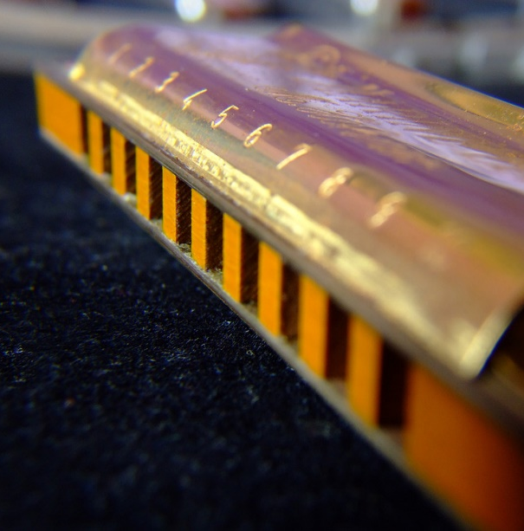

14 juin 2023
Home Les Lovières Tramelan / 18h30

